ФГБОУ ВО
Уфимский университет науки и технологий
Кафедра ВМиК

100 | 1 | 2 | 3 | 4 | 5 | 6 | 7 | 8 | 9 | 10 | 11 | 12
90
80
70
60
50
40
30
20
10

Корреляционный анализ

ОТЧЕТ
по лабораторной работе

по Методам статистической обработки информации
(наименование дисциплины)

МСОИ, л.р. 1, отчёт
(обозначение документа)

Группа |  |  | Фамилия, И., О. | Подпись | Дата | Оценка
Группа | МО-104М
Студент |  |  | Шарыгин М.С.
Преподаватель |  |  | Абдрахманова Р.П.
Принял

Уфа 2026 г.

Содержание

1 Цель работы 3
2 Исходные данные 4
3 Практическая часть 7
3.1 Подготовка 7
3.2 Задание 1 – Оценки параметров 7
3.3 Задание 2 – Частные коэффициенты корреляции 10
3.4 Задание 3 – Множественные коэффициенты корреляции 15
3.5 Задание 5 – Интерпретация 17
4 Вывод 19

Цель работы
Целью работы является проведение корреляционного анализа.

Исходные данные
Имеются следующие показатели производственно-хозяйственной деятельности 53 предприятий машиностроения (вариант 15):
- $y$ – производительность труда,
- $x_{1}$ – удельный вес рабочих в составе ППП,
- $x_{2}$ – удельный вес покупных изделий,
- $x_{3}$ – фондоотдача,
- $x_{4}$ – фондовооруженность труда,
- $x_{5}$ – непроизводственные расходы.
Так как будем выполнять текущую и последующие лабораторные работы на языке программирования «Python», то перенесем исходные данные в «.py» файл (рисунок 2.1 и рисунок 2.2) и напишем функцию, для получения векторов значений показателей по номеру варианта (рисунок 2.3).

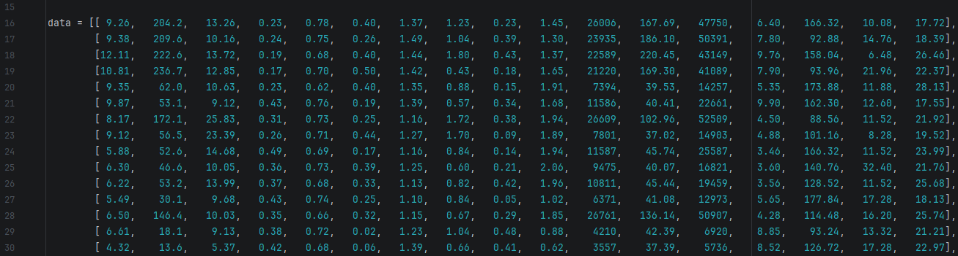
Рисунок 2.1 – Исходные данные

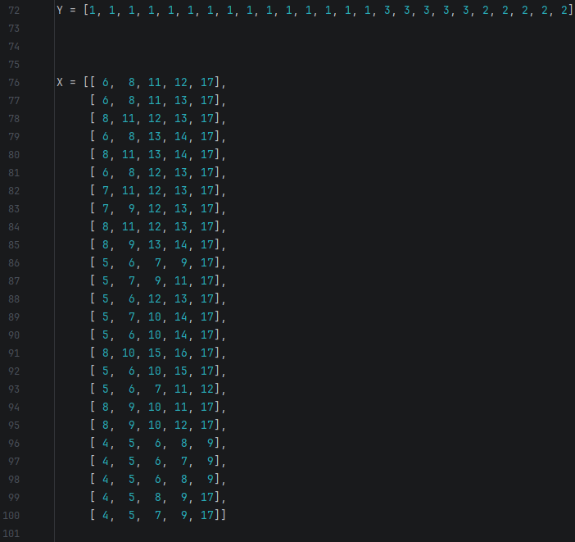
Рисунок 2.2 – Номера признаков вариантов

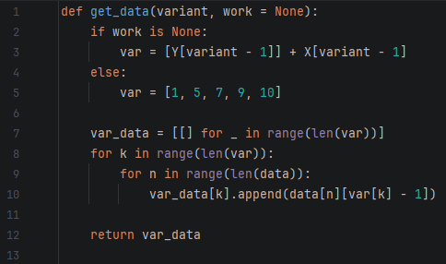
Рисунок 2.3 – Функция «получить данные»

Практическая часть

Подготовка
Сначала импортируем данные и операции, которые будут необходимы для выполнения лабораторной работы (рисунок 3.1 и рисунок 3.2).

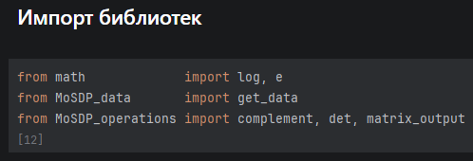
Рисунок 3.1 – Импорт библиотек

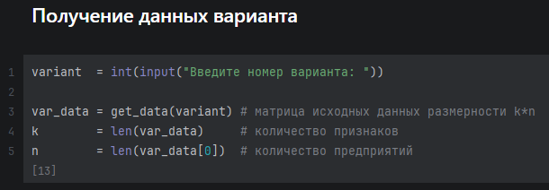
Рисунок 3.2 – Получение данных варианта

Задание 1 – Оценки параметров
Далее необходимо определить оценки параметров шестимерного нормального закона распределения: векторы средних арифметических и среднеквадратических отклонений, матрица парных коэффициентов корреляции.

Средние арифметические
Средние арифметические вычисляются следующим образом (3.1):

$\overline{x_{j}}=\frac{1}{n}\sum_{i=1}^{n}{x_{ij}}$, (3.1)

где $x_{ij}$ – значение $i$-го наблюдения $j$-го фактора. Далее приведена реализация (рисунок 3.3).

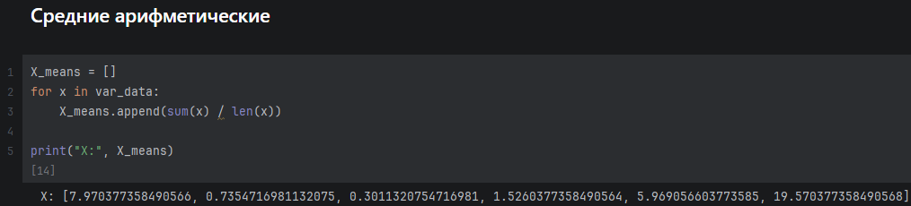
Рисунок 3.3 – Средние арифметические отклонения

Среднеквадратические отклонения
Теперь вычислим среднеквадратические отклонения по формуле (3.2):

$s_{j}=\sqrt{\frac{1}{n}\sum_{i=1}^{n}{{\left(x_{ij}-\overline{x_{j}}\right)}^{2}}}$. (3.2)

После получим следующие результаты (рисунок 3.4).

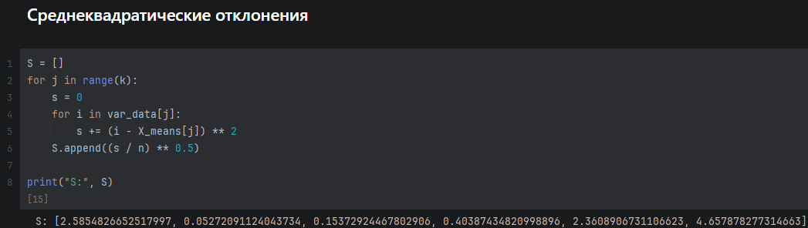
Рисунок 3.4 – Среднеквадратические отклонения

Матрица парных коэффициентов корреляции
Наконец определим матрицу парных коэффициентов корреляции (рисунок 3.5), элементы которой считают формулой (3.3):

$r_{jl}=\frac{\frac{1}{n}\sum_{i=1}^{n}{\left(x_{ij}-\overline{x_{j}}\right)\left(x_{il}-\overline{x_{l}}\right)}}{s_{j}*s_{l}}$. (3.3)

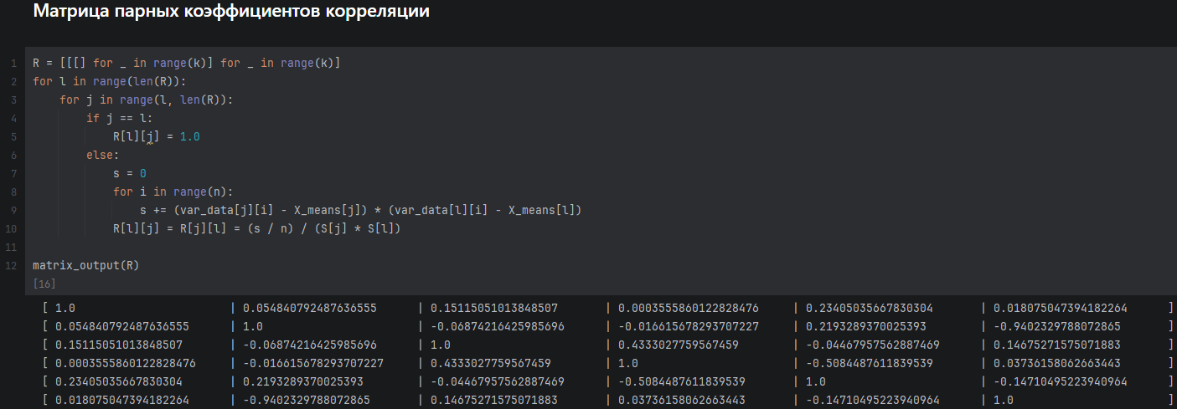
Рисунок 3.5 – Матрица парных коэффициентов корреляции

Для вывода матрицы используется функция «matrix_output()», которая построчно выводит строки матрицы с заданием отступов для удобства чтения (рисунок 3.6).

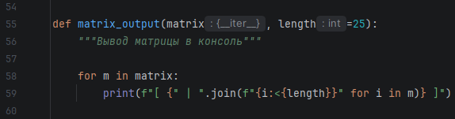
Рисунок 3.6 – Функция «вывод матрицы»

Задание 2 – Частные коэффициенты корреляции
Получим матрицу частных коэффициентов корреляции (3.4):

$r_{1,2/3,…,k}=-\frac{R_{12}}{\sqrt{R_{11}*R_{22}}}$, (3.4)

где $R_{ij}$ – алгебраическое дополнение элемента $r_{ij}$ матрицы парных коэффициентов корреляции. Полученная матрица приведена ниже (рисунок 3.7).

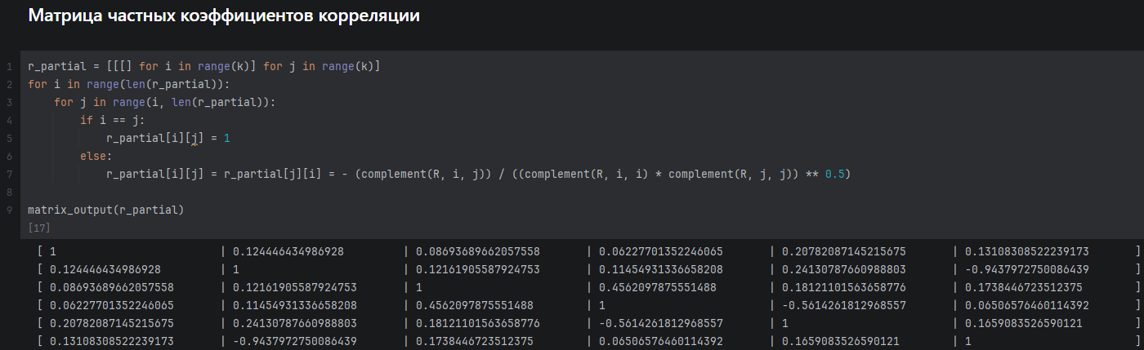
Рисунок 3.7 – Матрица частных коэффициентов корреляции

Для вычисления алгебраического дополнения реализована функция «complement()» (рисунок 3.8), для выполнения которой необходимы:
- «det()» – вычисляет определитель матрицы (рисунок 3.9),
- «minor()» – получает минор (рисунок 3.10);
- «copy()» – копирует матрицу (рисунок 3.11).

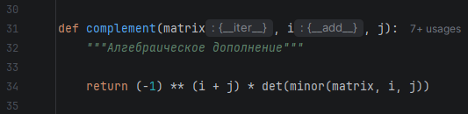
Рисунок 3.8 – Функция «алгебраическое дополнение»

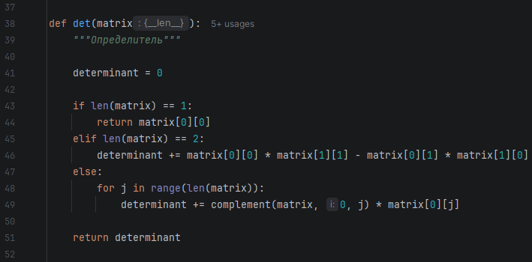
Рисунок 3.9 – Функция «определитель»

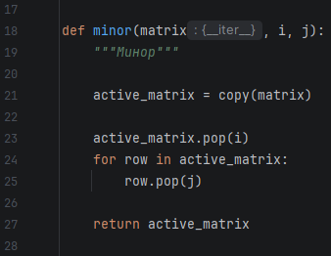
Рисунок 3.10 – Функция «минор»

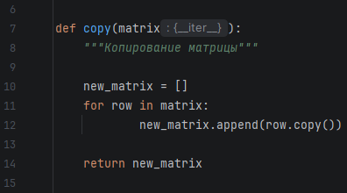
Рисунок 3.11 – Функция «копирование матрицы»

Далее проверим значимость полученных частных коэффициентов с помощью таблицы Фишера-Иейтса (рисунок 3.12): если абсолютное значение корреляции больше критического, которое при уровне значимости $α=0,05$ и числе степеней свободы $ν=n-l-2=53-4-2=47$ равно 0,288, то оно [значение] значимое, то есть гипотеза «H0» отвергается, иначе не отвергается. Результаты оценки значимости приведены ниже (рисунок 3.13).

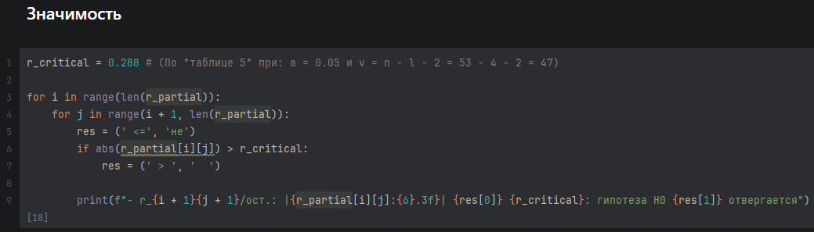
Рисунок 3.12 – Проверка значимости частных коэффициентов

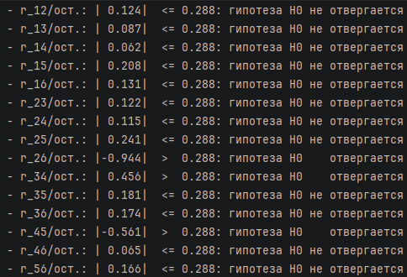
Рисунок 3.13 – Полученная значимость

Найдем интервальные оценки частных коэффициентов корреляции с применением $Z$-преобразования Фишера (3.5):

$Z^{'}-t_{γ}\sqrt{\frac{1}{n-l-3}}≤Z≤Z^{'}+t_{γ}\sqrt{\frac{1}{n-l-3}}$, (3.5)

где:
- $Φ\left(t_{γ}\right)=γ$, при $γ=0,95$ по нормальному закону распределения $t_{γ}=1,96$;
- $l=k-2=4$
После совершается обратный переход к (3.6):

$r_{min}≤ρ≤r_max$. (3.6)

Этот переход можно получить из формулы $Z=\frac{1}{2}\left(\ln\left(1+r\right)-\ln\left(1-r\right)\right)=>Z=\frac{1}{2}\ln{(\frac{1+r}{1-r})}=>2Z=\ln{(\frac{1+r}{1-r})}=>\frac{1+r}{1-r}=e^{2Z}=>1+r=e^{2Z}\left(1-r\right)=>1+r=e^{2Z}-e^{2Z}r=>r+e^{2Z}r=e^{2Z}-1=>r\left(1+e^{2Z}\right)=e^{2Z}-1=>r=\frac{e^{2Z}-1}{e^{2Z}+1}$.
Коэффициент значимый, если его интервальная оценка не содержит 0 (рисунок 3.14), результаты оценки значимости приведены ниже (рисунок 3.15).

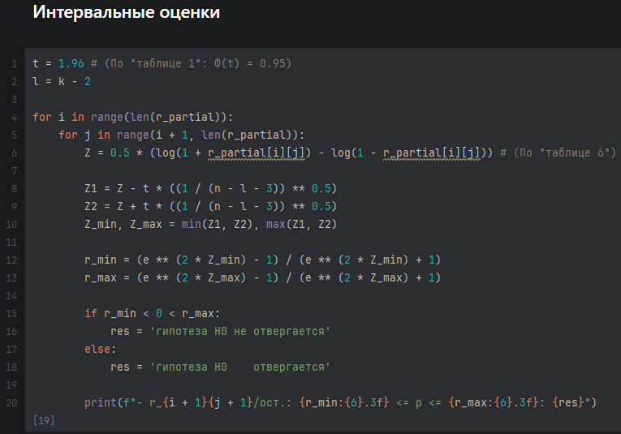
Рисунок 3.14 – Проверка интервальных оценок

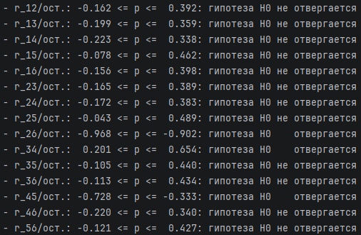
Рисунок 3.15 – Полученные интервальные оценки

Задание 3 – Множественные коэффициенты корреляции
Вычислим оценки множественных коэффициентов корреляции (рисунок 3.16) по формуле (3.7):

$r_{1/2,3,…,k}=\sqrt{1-\frac{\left|R\right|}{R_{11}}}$, (3.7)

где $\left|R\right|$ – определитель матрицы $R$. Множественные коэффициенты детерминации – это возведенные в квадрат множественные коэффициенты корреляции (рисунок 3.16).

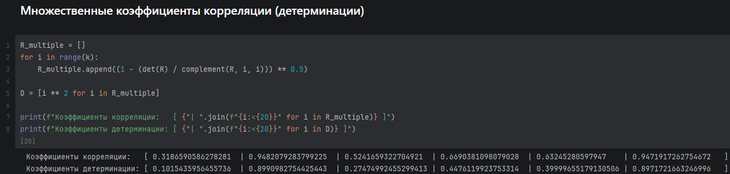
Рисунок 3.16 – Множественные коэффициенты корреляции и детерминации

Проверим значимость полученных коэффициентов с помощью $F$-критерия (рисунок 3.17): если $F_{набл}=\frac{\frac{1}{k-1}*r_{1/2,…,k}^{2}}{\frac{1}{n-k}(1-r_{1/2,…,k}^{2})}>F_{кр}=2,37$ (при $α=0,05$, $ν_{1}=k-1=6-1=5$ и $ν_{2}=n-k=53-6=47$), то коэффициент значимый (гипотеза «H0» отвергается), иначе – незначимый (гипотеза «H0» не отвергается).

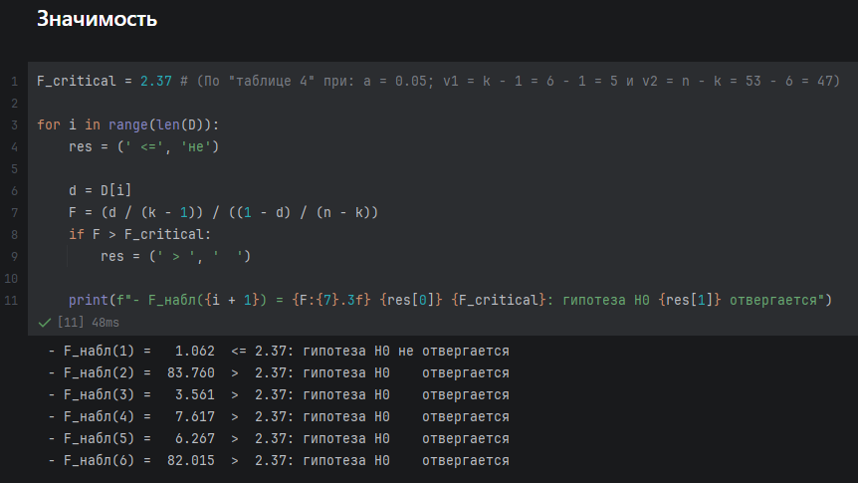
Рисунок 3.17 – Проверка значимости множественных коэффициентов

Задание 5 – Интерпретация
Парные коэффициенты корреляции – большинство связей между показателями являются слабыми, исключая:
- $r_{2,6}≈-0,94$ – сильная отрицательная связь;
- $r_{3,4}≈0,43$ – умеренная положительная связь;
- $r_{4,5}≈-0,51$ – умеренная отрицательная связь.
Частные коэффициенты корреляции примерно повторяют парные коэффициенты, значимыми являются:
- $r_{2,6/ост.}≈-0,94$ – чем выше «удельный вес рабочих в составе ППП», тем ниже «непроизводственные расходы»;
- $r_{3,4/ост.}≈0,46$ – больший «удельный вес покупных изделий» связан с большей «фондоотдачей»;
- $r_{4,5/ост.}≈-0,56$ – увеличение «фондоотдачи» сопровождается снижением «фондовооруженности труда».
Множественные коэффициенты корреляции:
- $F_{набл_{1}}≈1,062 (r_{1/ост.}= 0,32;D=0,10)$ – единственный незначимый, объясняется всего 10% дисперсии, то есть «производительность труда» линейно не зависит от остальных признаков;
- $F_{набл_{2}}≈83,760 (r_{1/ост.}= 0,95;D=0,90)$ – «удельный вес рабочих в составе ППП» почти полностью объясняется (90%) остальными показателями (парный с «непроизводственными расходами»);
- $F_{набл_{3}}≈3,561 (r_{1/ост.}= 0,52;D=0,27)$ – «удельный вес покупных изделий» слабо зависит от остальных признаков (объяснено 27%);
- $F_{набл_{4}}≈7,617 (r_{1/ост.}= 0,67;D=0,45)$ – «фондоотдача» на 45% зависит от других представленных показателей;
- $F_{набл_{5}}≈6,267 (r_{1/ост.}= 0,63;D=0,40)$ – «фондовооруженность труда» умеренно зависит от остальных, объяснено около 40%;
- $F_{набл_{6}}≈82,015 (r_{1/ост.}= 0,95;D=0,90)$ – «непроизводственные расходы» также почти полностью объясняются (90%) остальными показателями (парный с «удельным весом рабочих в составе ППП»).

Вывод
В ходе лабораторной работы мы провели корреляционный анализ.

